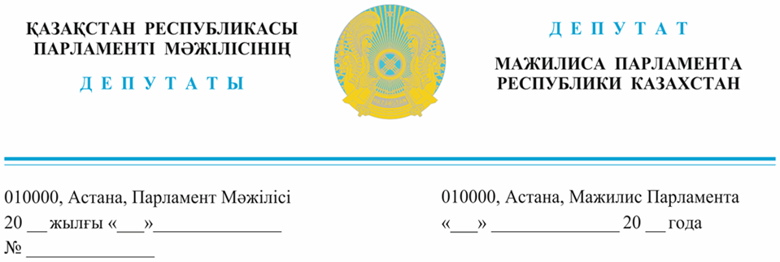

Оглашен 19 июня 2024 года
Премьер-Министру
Республики Казахстан
Бектенову О.А.

ДЕПУТАТСКИЙ ЗАПРОС

Уважаемый Олжас Абаевич!

В современных условиях охрана окружающей среды становится не просто важнейшим, но неотъемлемым условием любой эколого-значимой хозяйственной деятельности, то есть экономическое развитие должно быть экологически безопасным.
Эмиссии в окружающую среду - это выбросы, сбросы загрязняющих веществ, размещение отходов производства и потребления в окружающей среде, вредные физические воздействия и т.д.
С 2022 г. статьей 127 Экологического кодекса вместо понятия платы за эмиссию вводится - «плата за негативное воздействие на окружающую среду».
Налоговый кодекс определяет плательщиков и ставки платы.
И все эти полученные средства 100% должны быть использованы для решения экологических проблем.
Но что мы видим в реальности.
С февраля текущего года фракция ОСДП пытается разобраться сколько получают и сколько расходуют на местах средства, поступающие от данного вида плат.
По первым данным, полученных с регионов за три последние года пополнение бюджета страны от плат за негативное воздействие на окружающую среду составил чуть меньше 60-ти триллионов тенге. И, если бы это были реальные цифры - мы могли бы спокойно покрывать бюджет всей страны, да еще с хорошим запасом, с учетом всех требований инклюзивного сообщества.
Мы решили с уполномоченным органом все-таки разобраться, что происходит на местах, откуда взяты такие «баснословные» цифры.
Разгребать «авдиевы конюшни» пришлось нелегко.
Мы выяснили, что исполнители на местах достаточно халатно относятся к учетам и статистике данных по платам. В разных источниках дают разные данные. В некоторых случаях они просто вписывали цифры, без формата данных указанных в графах отчета. Вместо тысяч вписывали сотни, вместо миллионов тысячи и т.д.
Параллельно мы изучили и планы мероприятий по охране окружающей среды, которые разрабатываются на трехлетнюю перспективу исходя из Типового перечня мероприятий (Приложение 4, Экологического кодекса РК). Здесь хочется сразу отметить: несмотря на то, что сам Экологический кодекс вступил в силу с января 2022 года, правила были утверждены в 2021 году, действую сейчас, и соответствуют требованиям уже утратившего силу экологического кодекса.
После ознакомления с планами сразу возникло несколько вопросов, например, почему из средств, полученных от плат в Актюбинской области проводят капитальный и средний ремонт дорог, вместо использования по прямому назначению?
В Мангистауской области существует множество экологических проблем. Опустынивание территорий. Обмеление Каспийского моря. Загрязнение почвы, воды и воздуха местными нефтяными компаниями. Бесхозные химические отходы и запыление территорий из-за деятельности карьеров. Получено почти два миллиарда плат. А потрачено всего 270 миллионов, т.е. чуть больше четверти.
В Акмолинской области. Слабая развитая инфраструктура управления отходами. Загрязнения атмосферного воздуха Щучинско-Боровской курортной зоны. Не решена проблема завода в Степногорске, где был накоплен большой объем хвостов производства из-за балансовых урановых руд.
И из полученных четырех с половиной миллиардов освоено меньше четверти.
Область Абай. Не буду перечислять проблемы. Прошлый год наглядно и трагично их обнажил нам. Но при этом из почти семи миллиардов освоено лишь 93 миллиона.
Все эти данные получены в официальных ответах от госорганов. И перечислять мягко сказать не стыковки можно долго, нудно и печально.
Мы требуем ответа на вопрос: куда ушли неосвоенные средства, не пошли ли они в чей-то карман, или строительство очередной дачи на Кипре?
Хочу напомнить, что сейчас 100%, экологических платежей остаются в регионах, а правительство планирует оставлять в местных бюджетах еще и экологические штрафы. Кто даст гарантию об их целевом использовании?
Наглядным примером безнаказанности является ситуация во время паводков, ни один Аким не уволен и не был наказан. И очень печально то, что во время паводков, по данным АФМ, из бюджета был украден 1 млрд тенге.
Учитывая негативную сложившуюся ситуацию фракция ОДСП требует:
1. В срочном порядке пересмотреть правила разработки плана мероприятий по охране окружающей среды и составить их в соответствии с действующим Экологическим кодексом и Стратегии достижения углеродной нейтральности Республики Казахстан;
2. Ужесточить ответственность Акимов всех уровней за эффективное использование плат за негативное воздействие на окружающую среду;
3. Обязать местные исполнительные органы ежегодно отчитываться перед депутатами Мажилиса за использование плат за негативное воздействие на окружающую среду.

С уважением,

Члены фракции партии ОСДП А. Сагандыкова
Н. Ауесбаев
А. Рахимжанов
Н. Сайлаубай

Депутат Фракции партии «AMANAT» Е. Абдиев

Депутат Фракции
«Народная партия Казахстана» Г. Танашева

Депутат Фракции партии «Respublica» Н. Тау

Депутаты Фракции партии «Ауыл» Т. Сериков
А. Зейнуллин

Одномандатный депутат А. Құспан

К.Акмагамбетова
8(7172) 74-62-35
akmagambetova@parlam.kz

